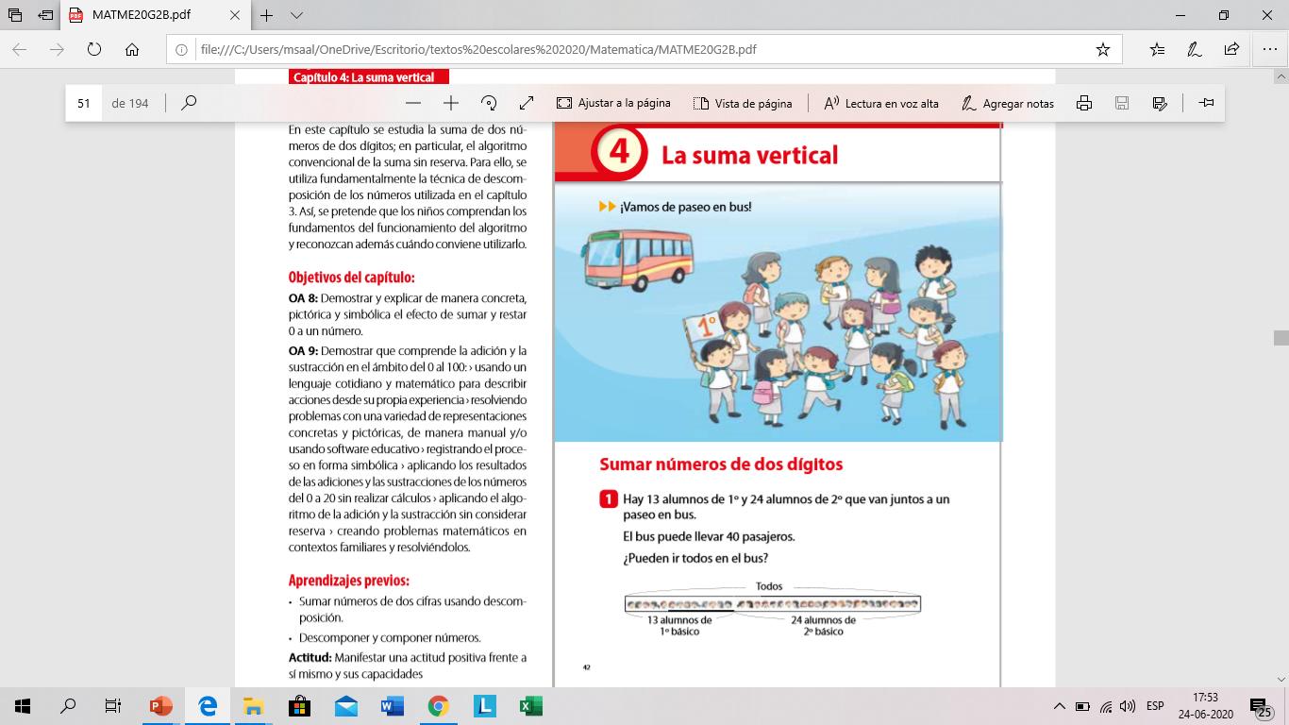 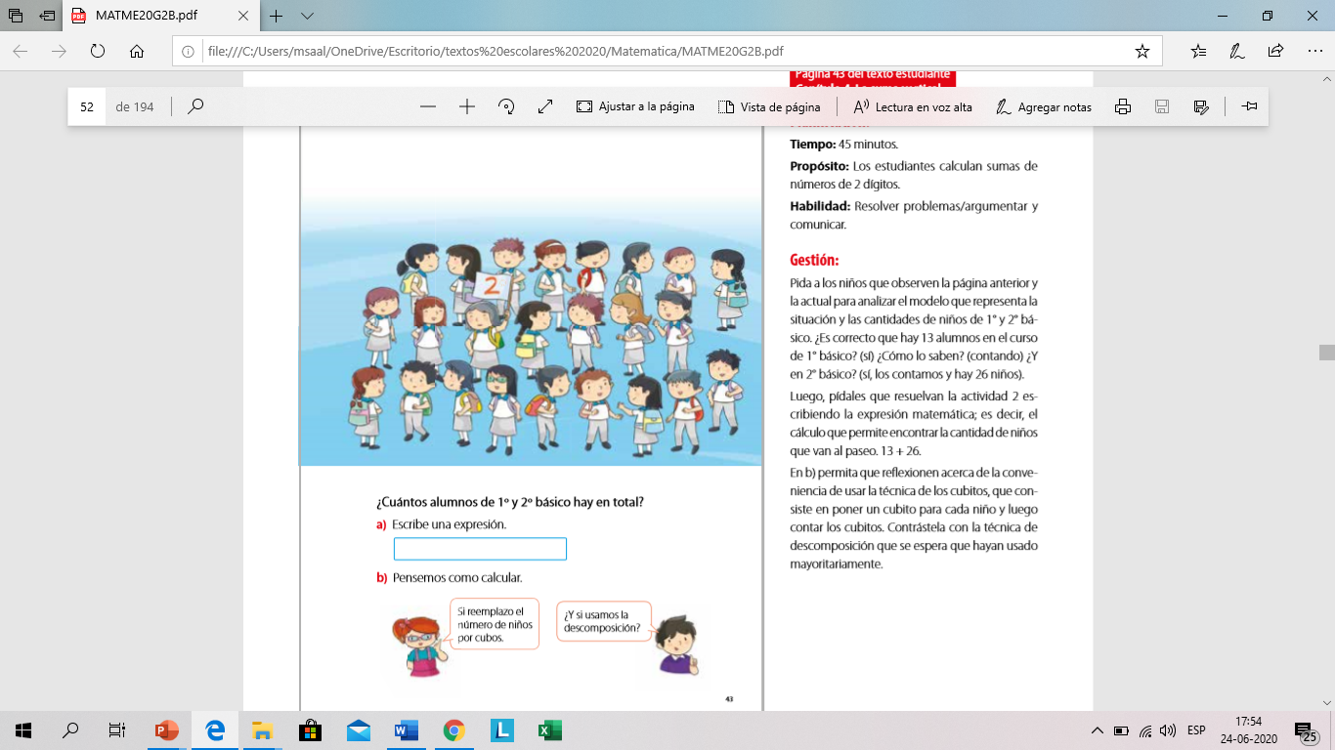

13 + 26

13 + 24 = 37 R: Si pueden ir todos en

el bus ya que tiene capacidad para 40.